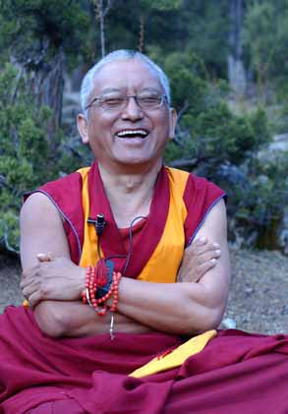

DECOUVERTE DU BOUDDHISME

EVALUATION : ‘PRESENTATION DU CHEMIN’

1) Que recherchait le Bouddha ? L’a t’il obtenu ? Comment y est-il arrivé ?

2) Quels sont les trois catégories d’enseignements ou véhicules (yana) enseigné par le Bouddha

3) Quel est, selon le bouddha, la cause du bonheur dans ce monde ?

4) Quels sont les trois entraînements supérieurs ? Quel est le résultat obtenu par ces trois entrainements supérieurs ?

5) Qu’est-ce que bodhicitta (l’esprit d’éveil) ?

6) Quelles sont les six perfections ? Pourquoi sont-elles appelées perfections ? Ou mènent elles ?

7) Quels sont les trois principaux aspects de la voie ? (question bonus)

NOM : __________________________________________________

Date : _________________

